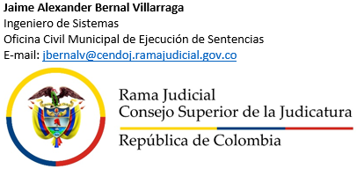
Juzgado Treinta y Tres (33) Administrativo Sección Tercera Oral Bogotá
Circuito Judicial de Bogotá D.C.

LISTADO DE ESTADO
ESTADO No 002 Fecha: 15 FEBRERO 2024 Página: 1

No Proceso | Clase de Proceso | Demandante | Demandado | Descripción Actuación | Fecha Auto | Cuaderno
110013336033  2023 00282 | ACCIONES POPULARES | LUIS CARLOS LEAL ANGARITA Y OTROS | DISTRITO CAPITAL DE BOGOTÁ-ALCALDÍA LOCAL DE KENNEDY y OTROS | ABRE A PRUEBAS SEÑALA FECHA | 14/02/2024 | 1
110013336033  2022 00394 | ACCIONES POPULARES | CONSULTING GLOB,AL GROUP SAS | NACIÓN - CONGRESO DE LA REPÚBLICA - CÁMARA DE REPRESENTANTES | RESUELVE RECURSO REANUDA TERMINO TRASLADO DDA | 14/02/2023 | 1

CERTIFICO QUE PARA NOTIFICAR A LAS PARTES LOS AUTOS ANTERIORES SE FIJA EL PRESENTE ESTADO EN LA SECRETARIA, HOY A LAS OCHO (8:00) DE LA MAÑANA
Y SE DESFIJA HOY A LAS CINCO (5:00) DE LA TARDE
